海上污染物回收和清除方案
目 录

1、服务区域特点的总体应急策略描述
2、服务的主要船舶类型及其载货种类的应急堵漏、卸载污染控制方案
3、保护服务区域内的主要敏感资源的围护方案
4、海上污染物回收和清除方案
5、溢油应急清污方案
6、污染清除作业安全方案

1服务区域特点的总体应急策略描述
1.1连云港港区域应急策略
1.1.1连云港港区域特点
连云港港拥有包括集装箱、散粮、焦炭、煤炭、矿石、氧化铝、液体化工、客滚、件杂货在内的各类码头泊位43个，其中万吨级以上泊位32个；与160多个国家和地区的港口建立通航关系，辟有至欧洲、美洲、中东、东北亚、东南亚等集装箱和货运班轮航线40多条，并开通了至韩国仁川、平泽两条大型客箱班轮航线。
连云港港以建成集装箱运输优先发展的亿吨大港、上海和青岛之间的集装箱运输干线大港、带动区域经济发展的组合大港、全力服务于地方和中西部地区区域发展为目标追求，坚持好中求快，科学发展，吞吐量大幅上升，集装箱运量占据江苏首位，跨入全国前10、世界百强，多次跃上中国最具竞争力10大港口排行榜； 奉行“客户至上，质量第一”的服务宗旨，树立“一切为客户着想” 的经营理念，以高效、优质、优惠的装卸运输竭诚服务客户，多次荣膺中国海运船港星光榜服务五星级港口。
连云港港是“国家规划的能源和原材料运输的重要口岸和重要的煤炭装船港”，“是中国沿海集装箱运输的支线港，应加快发展成为集装箱运输干线港”。 连云港港分为连云、赣榆、徐圩、前三岛、灌河五个港区。俞向阳介绍，在所谓的“一体两翼”的组合港中，连云为主港区，赣榆、前三岛位于北港区，徐圩、灌河位于南港区。2014年港口货物吞吐量和集装箱吞吐量分别达到2.10亿吨和500万标箱。
连云港港由海湾内的连云主体港区、南翼的徐圩和灌河港区、北翼的赣榆和前三岛港区共同组成的“一体两翼”总体格局已经基本形成。根据腹地国民经济与社会发展规划，综合分析影响港口吞吐量发展的各种相关因素，预测连云港港2015及2016年吞吐量将达2.2亿吨和2.4亿吨，其中集装箱吞吐量达540万TEU和560万TEU。
连云港港区域（见图1、图2、图3）：
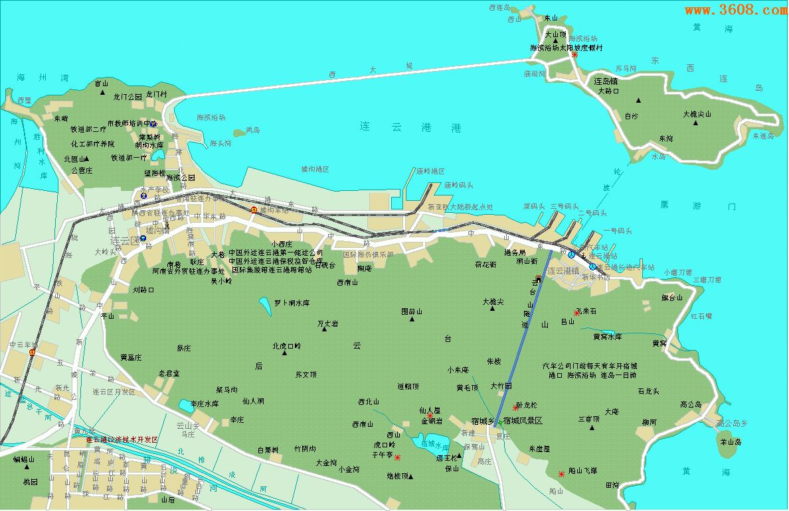
图1 连云港港图

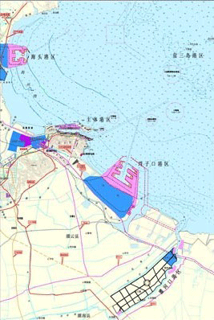
图2 连云港港图
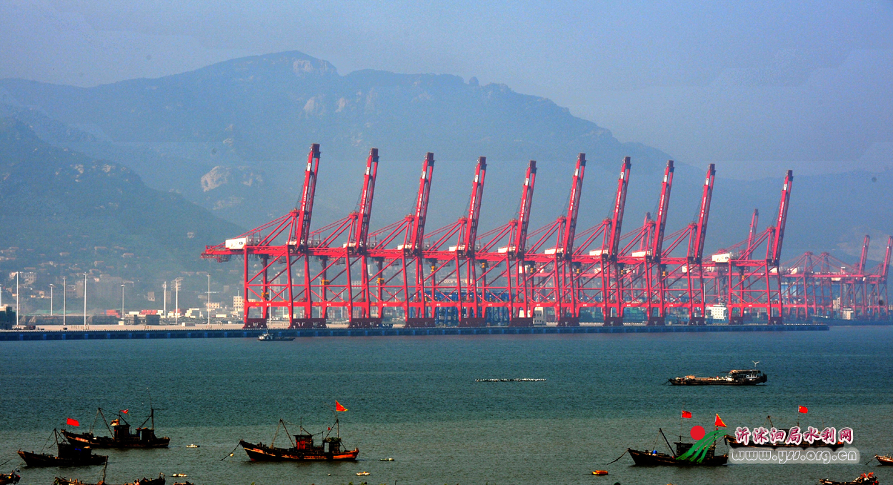

图3 连云港港图

1.1.3连云港港应急策略
1.1.3.1溢油应急设备库的设置
在连云区大港路东经119.20.20北纬34.42.21设立溢油应急设备库。
1.1.3.2应急船舶的布防
1.1.3.2.1在连云港渔业码头停靠了一艘溢油应急船舶和三艘辅助船舶。
1.1.3.2.2在连云港市在海一方海域布放三艘溢油应急辅助船。
1.1.3.3 应急清污组织机构管理
有40名应急人员，其中4名高级指挥人员、6名现场指挥人员、30名现场操作人员。
应急清污组织机构
1.1.3.4应急清污组织职责
1.1.3.4.1总指挥
（1）负责应急清污的指挥、控制和协调；
（2）负责与海事部门及相关单位的联系；
（3）第一总指挥不在岗时，第二总指挥接替总指挥的岗位。
1.1.3.4.2值班人员
（1）负责接听应急电话；
（2）负责做好应急电话记录；
（3）立即向总指挥详细报告应急事故情况。
1.1.3.4.3现场指挥人员
（1）负责应急清污现场的指挥、控制和协调工作；
（2）负责与总指挥的联系及相关人员的协调；
（3）负责应急清污现场的安全和观察；
（4）负责应急清污现场的作业调整；
（5）负责应急清污现场的二次污染的预防措施的保证。
1.1.3.4.4设备保障人员
（1）负责应急清污设备的保障工作；
（2）负责应急清污现场的设备和材料的补充工作；
（3）负责应急清污现场的设备的维护工作。
1.1.3.4.5通讯保障人员
（1）负责应急清污现场的通讯保障工作；
（2）在第一套通讯出现故障时，确保第二套通讯措施的实施。
1.1.3.4.6后勤保障人员
（1）负责应急清污现场的运输保持工作；
（2）负责应急清污人员的医疗保障工作；
（3）负责应急清污人员的食品和饮水保证。
1.1.3.4.7各应急清污船舶的船长
（1）服从总指挥和现场指挥人员的指令，快速到达应急清污现场；
（2）听从现场指挥的指令，将溢油进行围控、回收和清除；
（3）负责防止二次污染的发生。
1.1.3.4.8安全观察员
(1)负责与现场指挥保持联系；
(2)应急清污作业时负责对作业环境的观察和了解；
(3)负责对作业人员作业区域的确定和划分，特别是禁止地带的确定；
(4)负责作业人员在作业时是否进入危险地带的通知；
(5)负责上部和下部的危险程度，保证在悬崖上下方作业员工的安全；
(6)负责作业人员在水中作业时，不要越过危险区域的喊叫和通知。
1.1.3.4.9应急翻译人员
(1) 熟悉应急清污相关法律法规及公司规定的应急程序；
(2) 熟悉应急清污专业用语；
(3) 能有效与外籍船方人员进行沟通。
1.1.3.4.10应急作业小组及人员
(1) 平时作好训练，随时响应应急准备，做到召之即来，来之能战，战之能胜；
(2) 应急作业人员应穿好工作服、救生衣、戴安全帽、防滑靴、戴手套，必要时要佩戴眼镜、呼吸器；
(3) 应急作业时应按照操作规程作业，不得违规操作；
(4) 布放围油栏时，注意每节之间的连接相扣、节与节之间不要卷绕，并注意安全，防止掉入海中；
(5) 布放撇油器时，注意按操作规程操作。注意安全，避免磕碰受伤；
(6) 投放吸油毡时，要将吸油毡一张一张掀开后，再投放入油层较厚的海中，投入后，应将吸油毡在油层处不断翻动，吸满油后再将吸油毡打捞上岸，装入垃圾袋，防止二次污染；
(7) 喷洒溢油分散剂时，要注意风向，分散剂要均匀洒在油层上；喷洒时，注意防止将分散剂吸入体内；
(8) 使用热水清洗机时，注意水的压力和温度，防止被高压水枪冲击和烫伤；
(9) 在水中作业时，要注意防止油上岸，如果油层太厚，禁止在水中作业；
(10)岸滩作业时，使用设备清除油污时，需要放置在地上的设备应找好固定点，防止设备反倒，出现意外；
(11)岸线油污清除作业时，注意悬崖、沼泽地等危险地带。
1.2应急防备和应急处置
1.2.1 应急事故
1.2.1.1为确保潜在的事故或紧急情况得到控制，并在发生时立即做出响应，从而控制、减少或消除事故发生后可能伴随的环境影响
1.2.1.2 潜在事故的确定
(1) 因火灾导致船舶溢油；
(2) 因船舶碰撞导致海上溢油；
(3) 集装箱里的化学品泄漏；
(4) 因热带气旋的影响，导致海上溢油。
1.2.2应急预案
(1) 安全管理部对可能发生的潜在紧急情况进行分析，制定应急预案；
(2) 本公司的应急预案有：《海上溢油应急清污预案》；
(3) 安全管理部负责应急预案的制定和修订；
(4) 相关责任部门和人员参加应急预案的演习和实施。
1.2.3 应急防备
(1) 应急人员防备；
(2)公司对应急人员进行培训。并积极参加国际、国家级应急人员资质培训；
(3)应急设备建设；
(4)公司根据连云港港口的分布情况和溢油应急的风险评估，确定设立海上溢油应急设备仓库。
1.2.4应急值班
(1) 公司建立24小时值班制度，值班电话以文件形式发给海事及相关部门；
(2) 二十四小时值班电话：0518-82323799，82384608，15161345888，15161345069传真：0518-82323728
(3) 应急值班人员接到事故报告后，应作如下询问：
值班：您好，请问有什么可以帮到您？
值班：明白，请问是什么原因导致事故的？
值班：明白，请问溢出的是什么油，大概有多少量？
值班：请问事故的确切地点，能将经度和纬度告诉我吗？
值班：明白，怎么称呼您和你的单位？
值班：好，请问你的联系电话是？
值班：好的，我马上将情况报告给我公司的总指挥，并保持和你联系。再见！
(4)应急值班人员应将上述问询得到的信息如实填写在记录表。
连云港信海清污有限公司
海上溢油应急清污电话记录表

事故报告人： | 联系电话： |  |  | 事故发生时间：
事故原因： |  | 事故地点： |  | 经度：
 |  |  |  | 纬度：
溢出油类：□原油 □重油 □柴油 □或： |  |  |  | 溢油量：
记录人： |  |  | 记录时间：
1.2.5 应急演习
(1) 公司应按预案演习的要求做好应急演习工作；
(2) 如果由海事或港口码头组织的演习活动，须在演习前和海事或港口码头进行沟通，以便保证演习顺利进行；
(3) 演习结束后，应做好演习记录。必要时，由行政部形成演习报告，向海事或港口码头报告演习情况，以便总结经验，更加完善预案。
1.2.6应急响应
(1) 潜在事故或环境紧急情况发生后，由现场发现人或值班人员立即通知总指挥，总指挥立即启动应急预案，并按预案要求组织人员、设备、船舶和材料到达现场，开展应急清污处置行动；
(2) 发生海上溢油事故依据《海上溢油应急清污预案》；
(3) 消防安全、船舶运行安全等紧急事故处理依据《海上溢油应急清污预案》及《安全营运和防止污染管理制度》。
1.2.7应急处置
1.2.7.1到达现场
(1)接到应急事故电话报告后，总指挥立即启动应急清污预案；
(2)现场指挥乘溢油应急处置船到达现场进行现场察看，现场指挥到现场后将察看到的情况向总指挥进行详细汇报，随后辅助船全速到达现场；
(3)总指挥根据现场指挥报告的情况，决定采用控制、减少和消除的措施和方法。
1.2.7.2围控清除
(1)围油栏围控：总指挥根据现场的实际情况，决定是否采用围油栏围控。如果溢油的轻组分太高，油蒸气太重，有易燃易爆的潜在风险时，不易围控。如果溢油为重油，溢油量大时，油蒸气不是太浓时，可以采用围油栏围控；
(2)撇油器收油：围油栏围控后，可采用撇油器收油。总指挥根据现场的实际情况，命令将撇油器布放在油层较厚的水域，开启动力站，进行收油。撇油器收油时；
(3)其他作业人员应将油往撇油器周围赶，使撇油器在短期内发挥较大功率。
喷洒分散剂：当溢油还很新鲜时，经海事部门指挥的批准，在油层较厚处喷洒分散剂，降低油蒸气的产生，有效防止火灾或爆炸；
(4)布放吸油毡：作业人员在溢油逃逸的水域布放吸油毡，吸油毡投放后，将吸油毡反复翻动，吸满油后再将吸油毡打捞上船，装入垃圾袋。
1.2.7.3后续处置
(1) 接到海事部门可以结束应急清污命令后，总指挥命令应急清污行动结束；
(2) 各作业小组按分工清理现场，禁止将垃圾遗留在现场；
(3) 回收围控设备和收油设备，如有些许油在海面，继续用吸油毡将油吸干净，再打捞上来；
(4) 各部门回到锚地休息后，对设备设施进行清洗、整理和维护；
(5) 清洗过程中，注意将废水排入废油水舱，一并交处理厂处理。
2服务的主要船舶类型及其载货种类的应急堵漏、卸载污染控制方案
在对海面污染采取围控和清除等措施的同时，应采取有效措施，控制污染源，防止和阻止污染物的进一步泄漏。污染源控制措施包括：堵漏、卸载转驳、船舶脱浅等。
2.1服务的主要船舶类型：普通货船（载运普通干散货和集装箱），油船（载运柴油、沥青和燃料油）、散装液体化学品船（载运植物油、液体化工品）、客船、施工船。在堵漏和卸载中，应根据污染物的危险特性，采取防火、防爆、防人员伤害等措施，做好安全防护工作。
2.1.1应急堵漏方案
(1)发现船体破损进水，立即查明破损部位和范围，必要时应停车，以减少进水量和冲击力；
(2)要反复测量进水舱和相邻舱的水位，确定进水速度和漫流情况，并计算进水量；
(3)进水量得计算，从漏洞中进入船内的水量可近似地按下式计算：
(式中Q为每分钟的进水量（吨）；C为进水系数（海水为0.6）；A为破洞面积(米2)；H为破洞中心至水面的距离（米）;h为破洞中心至破损舱内水面的距离（米）。)
(4)关闭甲板下方的全部水密门窗，利用舱底排水系统排出进入破舱的水。
2.1.1.1堵漏实施
(1) 堵漏前应在船周围布好围油栏，做好防止溢油流到海里的清污准备；
(2) 在排水的同时，应组织应急清污作业人员使用各种器材进行堵漏。如破洞较小,可选用各种轻便器材,如木塞、木板、木楔、木柱、钩头螺栓等,从舷内堵塞;如破洞较大，可将帆布制的轻型堵漏毯或用钢索制的重型堵漏毯悬挂在舷外遮挡破洞，以阻止大量进水，然后再从舷内设置水泥箱，防止海水渗入；
(3) 当邻舱进水，水密舱壁受到巨大压力时，为防止舱壁变形或破裂，须用木柱、木板等加以支撑。 堵漏器材应存放在船上易取用的安全处所，并由专人负责保管，不得移作他用。铁质部件要防止生锈，活动部件要经常加油润滑。纤维材料应经常通风，保证干燥，不使霉烂。专用水泥要定期检查，防止受潮硬化；
(4) 为使抢险堵漏工作及时有效，船上编制有堵漏应急部署表，规定有关船员在堵漏工作中的任务。平时按部署表定期演习，使船员熟悉职责，临危不乱，迅速、熟练地完成抢险任务。
2.1.2应急卸载控制方案
当船舶发生碰撞、搁浅、机舱失火等事故后，可能引起船舶沉没、翻覆或侧倾等，而导致燃油或其他油类的溢出而造成的污染。对可能沉没、翻覆或侧倾的船舶内的燃油或其他油类的进行卸载，防止溢油造成污染。
2.1.2.1作业准备
(1) 系泊安排，在船舶周围布好围油栏，做好防止溢油流到海里的清污准备；
(2) 卸载期间预计的最大吃水和干舷高度；
(3) 卸载的顺序；
(4) 压载水、污油水的布局和数量，如果可以处理的话，先处理；
(5) 将要卸载货油的数量和特点；
(6) 完全明白紧急停止卸载的信号；
(7) 确定卸载的管路；
(8) 完全清楚卸载管道的所允许的压力；
(9) 卸载的速度（启动时的速度；最大卸载速度；输送速度）；
(10) 油舱的通风或充惰性气体的操作方法的详细说明；
(11) 从启动到停止以及改变输送速度所需要的时间；
(12) 当发生溢油时，采取的行动步骤。
特别注意：
（1）要安排值班人员进行巡视；
（2）软管的质量要可靠，位置要适当；
（3）压力安全阀安装要正确；要有可靠的通讯；
（4）软管接头要安全可靠；
（5）法兰盘接头要安装牢固并且密封好；
（6）作业区间要有合适的照明；
（7）关闭并检查可能把油排入海里的所有阀门；
（8）关闭好不用货油舱和燃油舱的接头；
（9）堵塞好甲板上的排水口；
（10）接头下方要放置空的集油容器；
（11）当发生溢油时，清除油污的材料要适用；
（12）事前要进行演练，保证正确理解程序和命令。
2.1.2.2作业实施
(1) 为了保证所有接头和软管不漏油，软管和管路里不会产生过高压力，输油操作开始是，应以低速进行；
(2) 当证实了没有漏油的情况，货油才可进入预定的管路和油舱，软管与管路里没有过高压力以后，才可以把输油速度增加到操作计划里指明的最大限度；
(3)安全值班人员还应该定期检查。
（1.1）船体是否有溢漏；
（1.2）货油没有漏入隔离舱或者没有漏到不打算装油的舱室；
（1.3）海水阀是否漏油；
（1.4）管路和软管里是否存在过高压力；
（1.5）系泊安排；
（1.6）软管的状况是否良好；
（1.7）应该反复核对油舱的膨胀余位与所装油的数量。
2.1.2.3作业完成
（1）应保证每一个装油的油舱都留有适当的膨胀余位；
（2）当要求停止输油操作时，应该有充裕的时间通知泵站；
（3）当没有安装止回阀时，应采取一起必要措施，防止油倒流现象；
（4）在拆卸软管之前，应该保证软管里的油已排干，并保证油船上的集油器有足够的空间接收拆卸软管时可能剩余的油，在从油船上拆卸软管之前，应该把软管一端用盲板堵好；
（5）操作完成后，应该保证系统里所有阀门都已经关闭，货油舱的所有通道口也已经关闭。
2.1.2.4停止作业
当发生下列情况时，应该停止操作：
- 风力和海况超出系泊安全操作允许的限度；
- 发现海水阀或船体跑油；
- 货油系统出现不可预见的压力下降；
- 发现有火灾危险；
- 发现软管、接头、系泊地的管路或甲板管路有漏油；
- 发现会造成跑油事故的故障或损坏。
3保护服务区域内的主要敏感资源的围护方案
3.1服务区域内的主要敏感资源
3.1.1连云港港敏感资源分类
A类：非常重要资源，对溢油极为敏感；
B类：重要资源，对溢油非常敏感；
C类：次重要资源，对溢油比较敏感；
D类：一般资源，对溢油敏感性一般。
3.1.2服务区主要敏感资源
序号 | 敏感资源名称 | 位置 | 敏感等级 | 备注
1 | 竹岛自然保护区 | 竹岛 | A | 珍稀鸟类和蛇类
2 | 连岛海滨浴场 | 位于连岛外侧 | A | 连云港重要旅游景区
3 | 秦山岛附近水域 | 秦山岛 | A | 旅游景区；大量珍贵鱼类和贝类
4 | 前三岛附近水域 | 前三岛 | A | 旅游景区；大量珍贵鱼类和贝类
5 | 连云港港外养殖区 | 港口水域邻近 | A | 有大量紫菜、珍贵鱼类和贝类
6 | 田湾核电站取水口 | 港口水域南邻近 | B | 取水口
7 | 水上体育训练中心 | 港口水域北邻近 | B | 江苏省体育用海
8 | 在海一方公园 | 港口内 | B | 市重要公园
9 | 海州湾渔场 | 港口水域邻近 | C | 国家八大渔场之一
10 | 岸线和港口设施 | 内港区 | B | 船舶人员密集
3.2服务区主要敏感资源保护原则
3.2.1任何情况下，都应最先保障人命安全与健康；
3.2.2 及早采取措施，防止污染向敏感区域扩散；
3.2.3由于设备、材料和人力限制，不能对所有敏感区域提供保护时，按优先次序对重要区域优先作出保护；
3.2.4决定优先保护次序，可以考虑如下几个因素：
(1)该区域可能遭受油污染损害的程度；
(2)围护该敏感区域可能达到的效果；
(3)清除工作的能力和效果；
(4)敏感资源撤离的可能性。
3.3服务区主要敏感资源的围护方案
3.3.1 围护的设备
辅助船舶、岸滩围油栏、围油栏、吸油拖栏等
3.3.2 围护的方案
3.3.2.1 根据潮流、风向确定围护的形式
3.3.2.2 4级以上海况的围护形式
(1) 两艘辅助船舶拖带1000米1500mm规格的围油栏，并用锚将围油栏固定围控溢油；
(2) 使用多道围油栏，并用锚将围油栏固定切断溢油；
(3) A、B类敏感区域不得喷洒溢油分散剂；
(4) 必要时，采用高压水龙在溢油边缘喷水阻止溢油流向敏感区域。
3.3.2.3 4级以下海况的围护形式
(1) 两艘负责船舶拖带1000米900mm规格的围油栏，并用锚将围油栏固定围控溢油；
(2)两艘辅助船舶拖带1000米吸油拖栏将溢油围控；
(3) A、B类敏感区域不得喷洒溢油分散剂；
(4)必要时，采用高压水龙在溢油边缘喷水阻止溢油流向敏感区域。
3.3.2.4导向围控
利用围油栏将漂移的溢油引导向敏感程度相对较低的区域，以保护敏感程度较高的岸线区域，围油栏的布放呈弧形，一个弧连着一个弧布放
3.3.2.5吸附围控
利用吸油拖栏沿岸线布放，因为吸油拖栏本身有吸附溢油的功能，实现保护岸线和围控岸线的目的
4 海上污染物回收和清除方案
4.1海上污染物控制和清除技术
对于持久性的油类，应以围控、回收为主。对于非持久性油类，应以围控、清除为主。
◆围油栏，一种作用是将溢油围控和集中，便于回收；另一种作用是将溢油进行拦截和导向。围油栏有多个种类和多个规格，分别适用于不同的目的和工作环境，应根据实际情况选用。
◆溢油处理剂，主要用于处理大面积厚度较薄溢油，厚度大于1毫米不宜采用。另外，水温低于15℃，风浪较大的海况下，使用效果不理想。使用应获得主管机关批准。
◆回收装置，包括收油机、撇油器等，独立设备或是配备在专用船上，主要回收较厚溢油。
◆吸附材料，包括吸油毡、吸油拖拦及草席等，主要用于吸附较薄溢油。应用场合包括：油未扩散时清除围油栏以外的油，吸附较薄油层，溢油到达岸边不易处理时。吸附材料注意在油未扩散前集中密集使用，并及时回收。
4.2海上污染物围控
4.2.1围控的方式：
(1) “U”型围控：溢油应急处置船处于U字底部位置，并将船载侧挂收油机放入海中收油；（如图4）
(2) 两艘辅助船舶从溢油应急处置船两侧分别逆流拉围油栏，将溢油围控；
(3) “V”型围控：溢油应急处置船处于V字底部位置，并将船载收油机放入海中收油；（如图4）
(4) 两艘辅助船舶从溢油应急处置船两侧分别逆流啦围油栏，将溢油围控；
(5) “J”型围控：溢油应急处置船处于J字底部位置，并船载收油机放入海中收油；（如图4）
(6) 一艘辅助船从溢油应急处置船的侧面从左或右逆流拉围油栏，将溢油围控；
图4围控形式

(7) 全封闭围控,将溢油事故船呈圆心围在中间；（如图5）
图5全封闭围控
(8) 半封闭围控, 在溢油事故船的一侧将溢油进行围控；（如图6）
图6半封闭围控
(9)“W”型围控, 由两艘携带收油机的船舶到达现场后，将围油栏呈“W”型将溢油围控；（如图7）
图7 W型围控
(10) 围油栏在各种情况下使用所需的长度；
使用情况 | 使用场所 | 所需长度
围住溢油船舶 | 近海或港口 | （船长）×3
船舶在码头作业时的泄漏 | 港口码头 | （船长）×1.5×1
船舶在连云港港码头 | 港口码头 | （船长）×1.5×2
与撇油器一起使用 | 近海 | 600-900米/每个撇油器
保护河流的入海口 | 平静水 | 3至4×（水体宽度）
(11) 近岸水域围控；
对于潮间带、水陆交替区域，采用岸滩围油栏与固体浮子式围油栏连接使用。（如图8、图9）
图8 岸线围油栏的布控
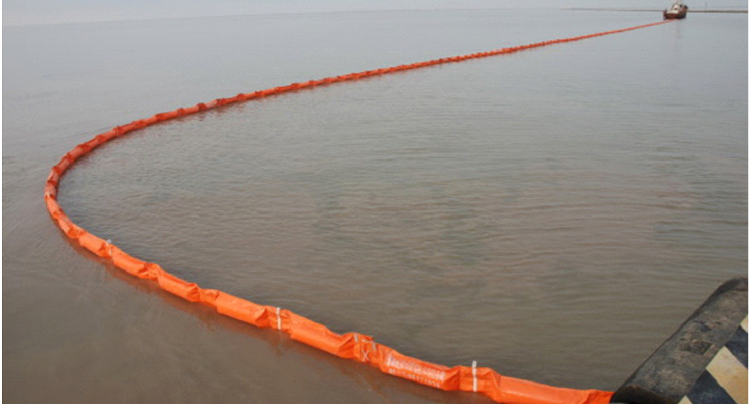

图9 岸线围油栏的布控
(12) 港口码头水域围控；
在港口码头水域发生溢油时，可借助港口码头的位置，固定围油栏。（如图10）
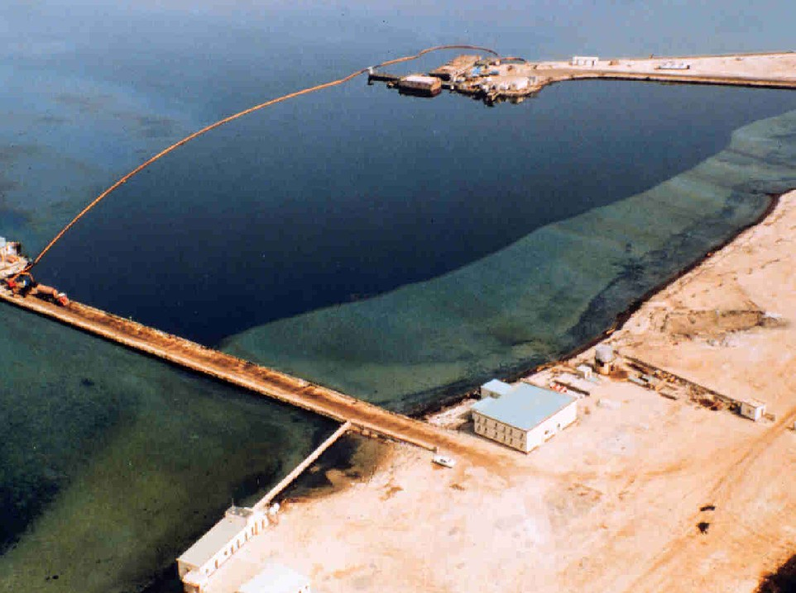
图10 港口码头围油栏的布控
4.2.2注意事项
- 围控地点(选择流速相对比较低的区域)
- 围控的溢油要及时回收起来越快越好
- 注意围油栏干舷和强度
- （要便于围控和回收作业）
4.1.3围油栏固定方法
- 锚和其他辅助器材
- 岸壁
- 船舶
- 树干
- 其它配重物体（石头）
- 潮汐补偿器
4.2.4围油栏用锚
(1) 一般海况，锚绳长度是水深的5倍；
(2) 平静水域，锚绳长度是水深的3倍；
(3) 恶劣海况下，锚绳长度是水深的7倍。
4.2.5溢油围控作业注意事项
- 使用辅助船舶拖带，避免发生扭曲
- 根据发生事故的情况，布放两道或两道以上的围油栏
- 注意潮流方向/流速
- 布放角度
- 谨慎操作
- 切忌在锋利的岩石表面上拽拉
- 定期监控（调整围控形式、接头部位、及 时回收围控的溢油）
- 清除长期布放的围油栏上的杂物
- 夜间应设置警示标志
特别注意：清洗围油栏时，应将船上的泄水口堵住，防止清洗的污水流入海里。清洗污水暂在污油水舱，和废损的围油栏一并交污油水处理厂与危险废物处理单位作无害化处理。
4.3海上污染物回收和清除
4.3.1撇油器回收溢油
4.3.1.1堰式撇油器（如图11）
(1) 堰式撇油器的构成
- 撇油器浮体
- 集油器
- 堰边高度调整装置
- 动力系统
- 传输系统组成
(2) 堰式撇油器的收油原理
- 利用溢油重力和流动性，通过堰边使油膜流进集油器
- 通过泵将集油器内的溢油泵送到储油容器里
(3) 堰式撇油器的特点
- 适用波高小于0.3m的平静水域
- 回收中、低粘度溢油
- 回收量大(但含水也多）
- 对垃圾敏感、受粘度影响大
- 需要起吊设备配合（大型）
- 操作技术要求较高
- 油层相对较厚
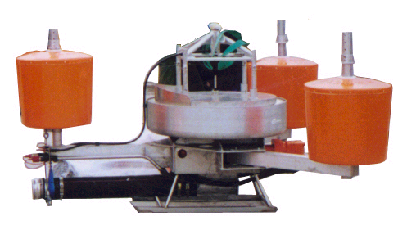
图11 堰式撇油器
4.3.1.2盘式撇油器（如图12）
图12 盘式撇油器
(1) 盘式撇油器的特点
- 中、低粘度油
- 平静水域/封闭水域/海上
- 刮片容易被垃圾卡住
- 不能回收分散剂处理过的溢油
4.3.1.3刷式撇油器（如图13）
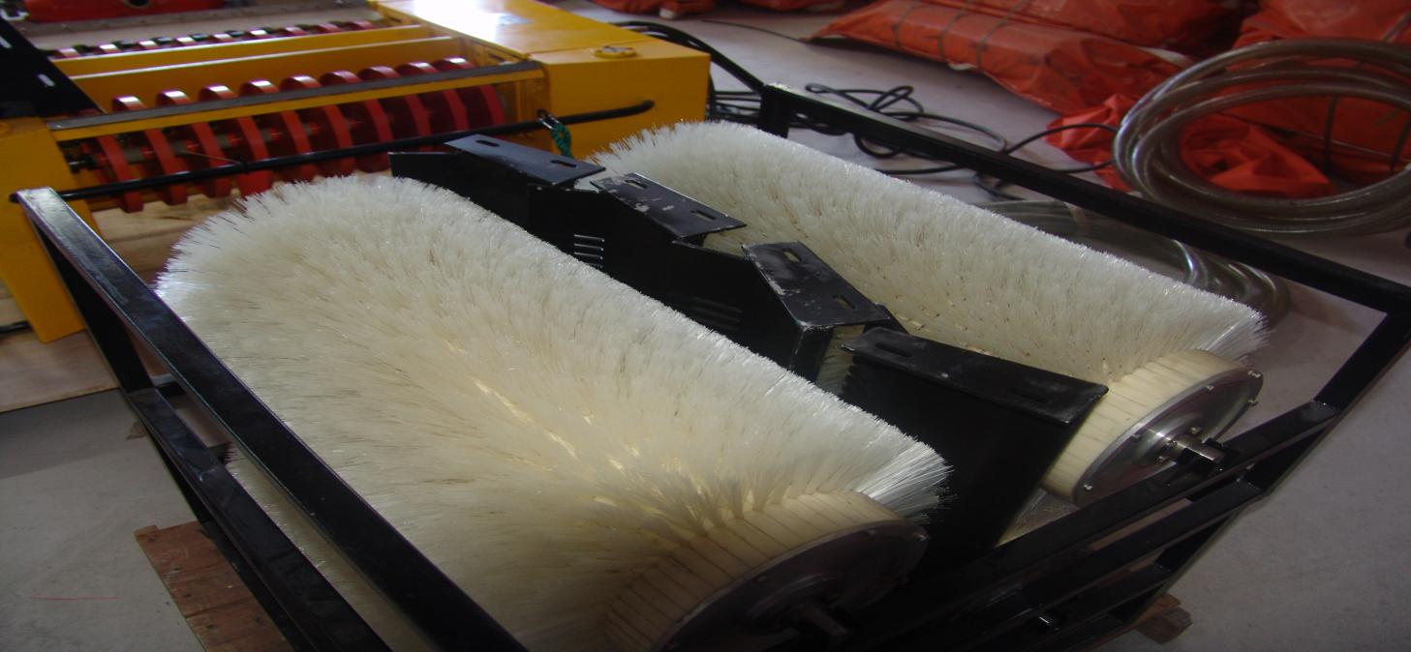
图13 刷式撇油器
4.3.2撇油器的操作
4.3.2.1 ZSY30收油机操作
4.3.2.1.1 准备工作
（1）使用前先行检查，看紧固部位是否松动：输油管是否破损：阀门等各部位是否灵活好用：油箱液压油位是否符合要求。检查无误后接好液压油管：絟好绳索，接好截扣；
（2）液压操作台的液压油出口、入口，与收油机液压马达的入口、出口成对配置;液压油管两端的液压快速接头，也是成对配置的；因此快速接头对接后，油路即能正确接通；
（3）20m长的波纹钢丝软管，由快速接头连接收油机主机、输油泵进口；管体自然伸开，与液压油管一同展开；
（4）油箱中液压油，粘度为17～38cst（推存使用L-HM46CH11118I-94抗磨液压油），液压油位不低于液位计最低位。
4.3.2.1.2 试车：
（1）准备无误后，放松溢流阀、节流阀，收油机先不下水，连接无误后，进行试运行。调节柴油机油门，然后开动柴油机电门，发动柴油机。（详见柴油机说明书）；
（2）观察收油机转盘动情况，液压油压力情况，缓缓调整溢流阀，使工作压力在4-8MPa，收油机转动正常。缓缓调整节流阀，使收油机转盘的转速在40-100转／分。
4.3.2.1.3 开车
（1）试运行无误后，将收油机吊放在水面上，用绳索固定收油机，或牵动绳索移动收油机至要求水域。然后开动柴油机，开车收油；
（2）收油过程中，即时通过调节节流阀，调整粘油盘转速，使收油、输油平衡，防止输油泵吸空、空转。以减少输油泵隔膜的磨损。根据溢油粘度不同，收油机转盘阻力不同，调整溢流阀压力，确保转盘转动平衡。
4.3.2.1.4 停车：
收油完毕后，将柴油机油门关小，运行一段时间后，再将油门完全关闭。
4.3.2.1.5 使用和保养
第一、使用前
（1）调节机架上泵的位置，使三角皮带张紧到适当程度；
（2）检查电池电量是否充足，接线处是否可靠；
（3）按“B-36A三缸活塞泵使用说明书”作准备工作；
（4）按柴油机使用说明书作准备工作；
（5）接好吸排管、喷枪。
第二、使用
（1）在起动前，必须将吸液管放入液体中；
（2）将柴油机启动，将喷枪开启，接引液阀杆，过后喷洒不必再按引液阀杆即能工作。（注意：喷枪不能对人，以防止造成伤害）；
（3）起动后，继续运转3-5分钟，然后加压，压力以2-3MPa为宜；
（4）根据溢油分布情况，旋转调节喷枪前端的喷咀以改变射程和雾化状态，一般以落水时雾滴直径为0.4~.07毫米左右，溢油乳化分散效果最好。
第三、保养
（1）检查油位，并注入足够的N15-N32机械油，保持在油位线上；
（2）泵的曲轴箱内润滑油每运转200小时更换一次；
（3）如有其它液体进入曲轴箱内，应及时换油；
(4)柴油机保养按柴油机使用说明书。
第四、长期存放
（1）长期存放，应彻底清除泵内积液，放松三角皮带；
(2）将机器放在干燥处，勿与腐蚀性化学品接触。

4.3.2. 2复合式收油机收油操作

4.3.2. 2.1工作前准备

(1) 确认液压动力站冷却水已供给；
(2) 确认操控台收油机控制柜电源接通；
(3) 确认甲板上各操控台的液压操作阀的各手柄均在中间停止位置；
(4) 确认液压管路已连接，检查各液压管路是否泄漏；
(5) 确认前甲板上液压起锚机压力管路上的截止阀已关闭；
(6) 检查回收油装置各润滑点；
(7) 确认导引围油栏与收油机的联接及各管线的连接；
(8) 确认导引围油栏已经充好气；
(9) 确认驾控台集中控制面板上的“自动/手动”开关转到手动位置；
(10)确认收油机油位探测装置电缆已连接；
(11)确认精分离罐放气球阀已关闭；
(12)收油机输油泵第一次使用必须给输油泵出口腔加注引水；
(13)检查确认精分离罐手孔盖已经关闭紧密。

4.3.2.2.2 收油机布放
(1) 检查和确认连接收油机和机座的紧固螺栓已拆卸；
(2) 监视员已经分布装置周围，并确认了安全；
(3) 指挥者下令启动动力站，按下“液压系统加载”按钮；
(4) 吊车把收油机吊入水中，从吊车起吊钩卸下连接四根收油机起吊钢丝绳的梨形环，把梨形环固定在甲板上；
(5) 操纵操控台上的手动换向阀手柄，将撑杆端部升到最高位置，旋转撑杆至舷外垂直位置，然后将撑杆端部降到离水面一定距离处；
(6) 将两根20m撑杆固定绳另一端固定到舷侧撑杆的两侧；
(7) 调节好收油机的位置后，拉紧35m纤维绳使内围油栏靠近船体并固定，同时拉紧外围油栏35m纤维绳并固定

4.3.2.2.3 浮油回收作业
(1) 操纵操控台上的浮动胶带手动换向阀和调速阀手柄，驱动收油机浮动胶带并调整速度；
(2) 将驾控台收油机集中控制面板上的 “手动/自动”转换开关到自动位置，“探测仪开/关”在开的位置时 ，输油泵启动。运转一段时间收油机精分离罐内的水位达到油水分离液位时，输油泵自动停止；
(3) 自动收油作业
由下行带源源不断输入的油水流入精分离罐后油水开始分离，油上浮不断地积累加厚，水从下面流走，当油层厚度积累至一定厚度时，绿色油指示灯亮。输油泵自动启动开始收油，当油水界面接触水，经过延时后发出信号（红色水指示灯亮），同时输油泵自动停止。不断循环自动收油。
(4) 手动收油作业
将驾控台收油机集中控制面板上的 “手动/自动”转换开关到手动位置，“探测仪开/关”在开的位置时，根据收油机集中控制面板上油、水指示灯，手动按集中控制面板上的“输油泵启动”按钮或“输油泵停止”按钮，手动控制输油泵的启动或停止。
(5) 垃圾回收
收油机前端装有垃圾回收翻转装置，防止垃圾进入收油机精分离罐，当收油机工作时，站在操控台前的工作人员观察垃圾斗，如垃圾满了操纵操控台上的翻转换向阀手柄，垃圾斗向上翻转，把垃圾倒入收油机上的垃圾筐内，然后再操纵手柄，垃圾斗向下翻转回到工作位置。

4.3.2.2.4 作业结束
4.3.2.2.4.1收油机停止驱动
(1)浮动胶带的手动换向阀（操控台）操作手柄放在“停止”的位置；
(2) 按驾控台收油机集中控制面板上的“输油泵停止”按钮，输油泵停止。
4.2.2.2.4.2 降低精分离罐的水位
打开过滤罐排气软管端部的排气阀，降低精分离罐内的水位。
4.3.2.2.4.3 起吊收油机
(1) 将收油机往前拉一段距离，吊车吊钩旋转到收油机吊钩的上方并把连接四根收油机起吊钢丝绳的梨形环装在吊钩上；
(2) 松开四根围油栏和撑杆牵引绳与船的连接，并将围油栏拉到收油机的前端部固定，并将围油栏起吊绳装在吊钩上；
(3) 吊车将收油机、围油栏吊到甲板上，如风浪较大应固定收油机；
(4) 将撑杆端部升到最高位置，旋转撑杆至舷边水平位置；
(5) 将收油机的“自动/手动”开关转到手动位置，“探测仪开/关”到关的位置。操控台上的手动换向阀手柄全部放在中间停止位置；
(6) 操作液压充吸气机将导引围油栏放气；
(7) 按“液压系统卸荷”按钮；
(8) 解开围油栏、各液压胶管和输油管，并存放。
4.3.2.2.4.4 收油机的清扫，安全的确认。
(1) 把收油机垃圾筐内的垃圾取出，用油吸附材料等粘在装置侧壁、皮带表面、油检测器检出部等部位的油擦干净后用海水洗净；
(2) 进行装置自身及周围的油气检测，确认安全。

4.3.2.2.5动力停止
(1) 停止船舶提供的冷却水；
(2) 按“电机停止”按钮，动力站停止工作；
(3) 切断收油机控制柜电源。
特别注意：清洗撇油器时，应将船上的泄水口堵住，防止清洗的污水流入海里。清洗污水存在污油水舱，一并交污油水处理厂作无害化处理。
4.3.3吸油拖栏围控和收油
4.3.3.1吸油拖栏的特点
(1) 吸油拖栏是采用吸油毡制成的用来吸附水面浮油的吸油器材，吸油拖栏适用于吸附中低粘度的溢油；
(2) 吸油拖栏兼有围控回收溢油的能力，便于投放和回收。
4.3.3.2吸油拖栏的布放
4.3.3.2.1吸油拖栏的布放可采用从溢油应急处置船或辅助船舶上人工投放，小艇拖带的方式进行布放（如图14）
4.3.4吸油毡收油
4.3.4.1吸油毡的特点
(1) 吸油毡是人造化学纤维毡，是一种良好的清油材料，其比重小，能漂浮在水面上；
(2) 吸油毡具有多间隙亲油，具有强烈的吸油性能，吸水能力差；
(3) 耐酸、耐碱、耐腐蚀，宜采用燃烧处理；
(4) 保油性能好，能反复使用；
(5) PP-1型号的吸油毡适合吸附轻质油和比重比较轻的化工液体；
(6) PP-2型号的吸油毡适合吸附粘度比较高的油品。
4.3.4.2吸油毡的投放
(1) 投放吸油毡时，应将吸油毡一张一张掀开，一张一张平放在有较厚油层的水面；
(2) 投放后，操作人员应用捞网将吸油毡在油层上反复翻动，使吸油毡能沾上更多的油后，才打捞上船；
(3) 沾满油的吸油毡捞上船后，应立即装入垃圾袋，为防止垃圾袋泄漏，垃圾袋下面应用吸油毡垫上；
(4) 当垃圾袋装满后，应将垃圾袋口扎好，防止沾满油的吸油毡掉出，造成二次污染。
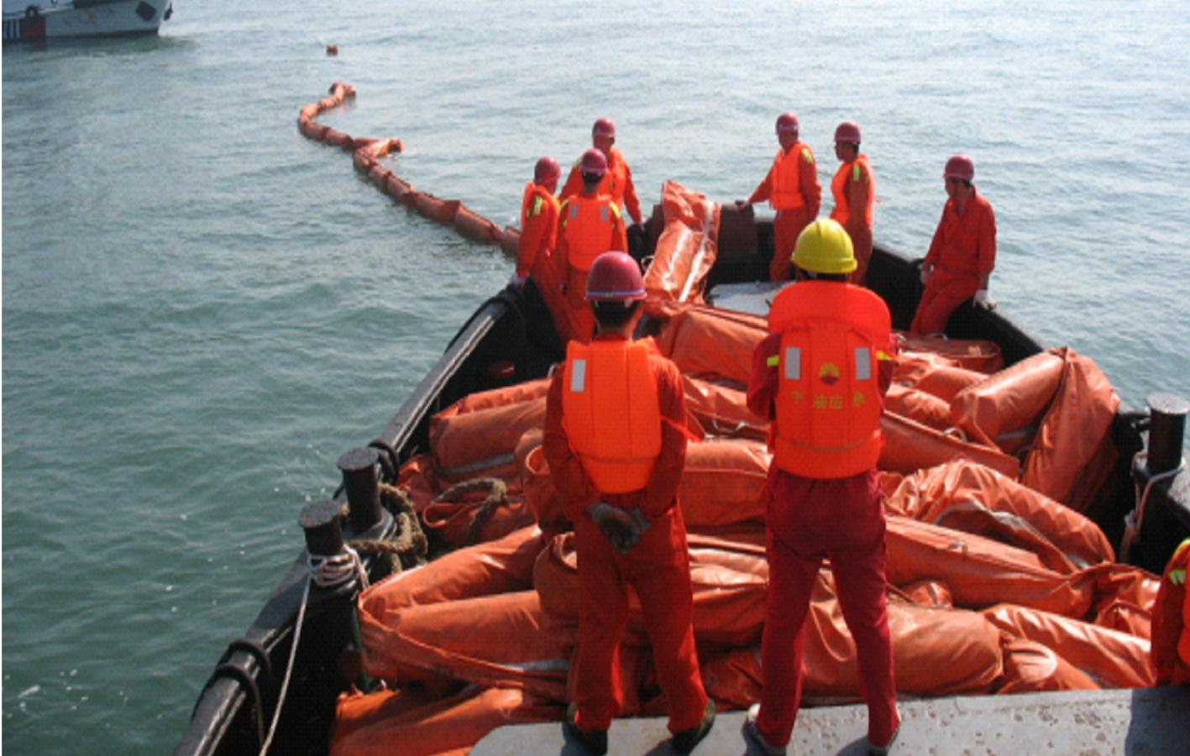
图14 吸油拖栏的布放

4.4溢油的化学处理
4.4.1溢油分散剂
4.4.1.1溢油分散剂的特点
- 加快溢油的分解进程
- 防止溢油再聚合
- 降低溢油浓度
- 防止溢油乳化
- 减少溢油对敏感资源的危害
- 降低火灾危险
4.4.1.2溢油分散剂喷洒方法
4.4.1.2.1船载喷洒器喷洒（如图15）
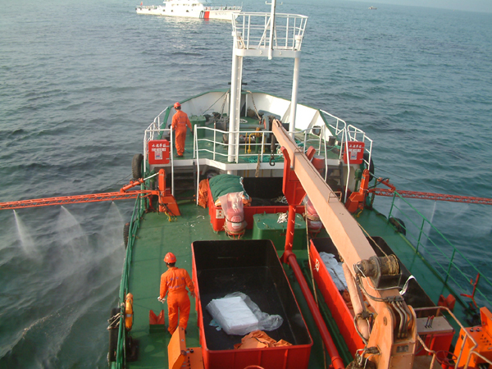
图15 船载喷洒装置在喷洒溢油分散剂
4.4.1.2.1.1喷洒溢油分散剂前准备
(1) 确认液压集中型液压动力站冷却水已供给；
(2) 确认收油机控制柜电源接通；
(3) 检查集中型液压动力站油箱的液压油油位；
(4) 确认甲板上液压操控台、液压充吸气机的各手动阀手柄均在停止位置；
(5) 确认前甲板上液压起锚机压力管路上的截止阀已关闭；
(6) 检查各液压管路是否泄漏；
(7) 检查回收油装置各润滑点；
(8) 确认喷洒泵站吸油管路上的截止阀已打开，溢油分散剂已供给；
(9) 确认喷洒臂上的进油管球阀已打开；
(10) 检查各连接处是否牢固可靠；
(11) 启动集中型液压动力站电机并加载，分别操纵收油机液压操控台和喷洒装置液压控制台上的控制手柄，分别将两个喷洒臂转到船外与栏杆垂直方向；
(12) 按“喷洒泵启动”按钮（集中控制台面板），启动电动机，喷洒溢油分散剂。
注：喷洒溢油分散剂时如收油机不工作，应按“液压系统卸荷”按钮，液压系统卸荷。
4.4.1.2.1.2作业结束
(1) 溢油分散剂喷洒泵站电机停止；
(2) 将喷洒臂转回到船外与栏杆平行方向，并固定好；
(3) 关闭撑杆的进油管球阀；
(4) 关闭喷洒泵站与溢油分散剂舱管路上的截止阀；
(5) 液压系统卸荷、集中型液压动力站电机停止。
4.4.1.2.2人工喷洒（如图16）
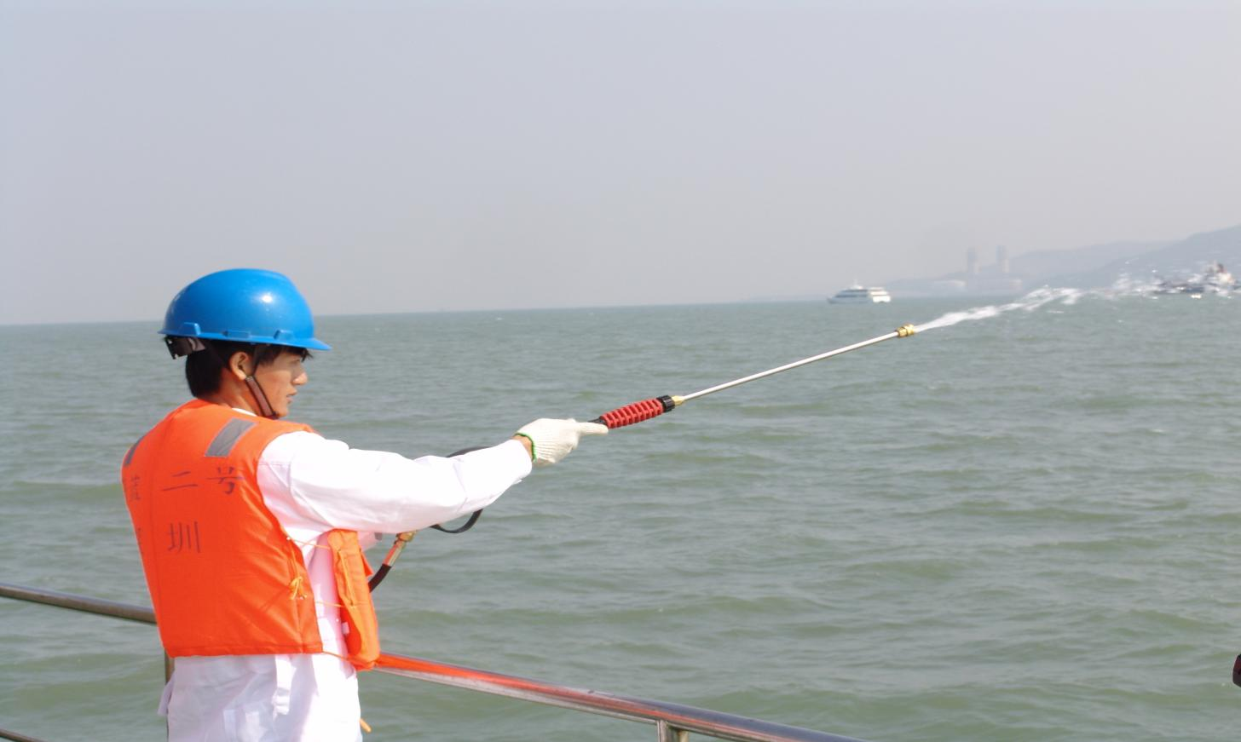
图16 手持式溢油分散剂喷洒
4.4.1.2.3溢油分散剂的利弊
- 处理溢油比使用其它应急设备更简便
- 不产生处理回收油的环节
- 相对于其它回收方法（岸线清除）成本低
- 在不良的海况条件仍然有效
- 速度快（空中喷洒）
- 处理溢油面积广
- 鸟类免受浮油的侵害
- 可能带来的环境问题
- 适用的油种有限
- 使用的水深和区域受限 （水深、水体交换能力、海洋生物等）
- 需要政府部门批准
特别注意：使用溢油分散剂之前，一定要得到海事部门的批准。
5溢油应急清污方案
5.1岸线溢油清除步骤
5.1.1清除大片溢油。回收岸线水边的漂浮溢油和清除岸线上厚的油层。使用真空罐车吸取岸线溢油是最适宜的方法。
5.1.2清除滩涂溢油。清除渗入沙滩的溢油和被溢油污染的沙滩。如果溢油量很少或溢油在岸线上已有一段时间并且已经渗透到沙滩上层，清除操作经常从这时开始，使用撇油器、清洗机等设备。
5.1.3最后清洁。将残存的各种油污比较彻底地清除掉，这一阶段的作业需要使用吸油材料。
5.2岸线清除作业应考虑的因素
5.2.1油的特性方面
5.2.1.1参加应急清污人员可能遇到的危险
5.2.1.2溢油在岸线上的状态
5.2.1.3为确定岸线清洁措施提供溢油的基础信息
油在各类岸线上的状况
岸线类型 | 砂石粒度范围 | 说明
岩石、铄石、人工结构物 | ＞250mm | 油往往被反射的波浪从路途的岩石和悬崖处冲走，但也可能被抛掷到粗糙或多孔的岩石表面聚集 。在潮汐冲刷地区，油集于岩石潭中，也可能附在潮汐区岩石的表面。
鹅卵石、卵石、扁卵石 | 2-250mm | 油的渗透性随石块的尺度增大而增加。在强浪冲击区，岸面石块由于冲蚀会很快干净，而渗入砂石里的油会存留。低粘度油随自然界水的运动被冲出砂石。
沙 | 0.1-2mm | 油在沙滩上的渗透性取决于沙粒的大小，地下水深度及排水性能。粗沙粒海滩往往是
泥地（泥滩、湿地、红树林） | ＜0.1mm | 泥地具有低能环境的特征，且被水浸泡，所以油很少渗入泥地而长期停留在泥地表面。如果溢油与风暴同时发生，则油能与沉积物相混并长期存在下去。泥地上动物的洞穴和植须的根须可能造成油的渗透
在考虑特殊因素方面，有些岸线对溢油的敏感程度有季节性，这直接影响到是否采取岸线清除作业。在特定的时间内野生动物会在该区域觅食或在该区域筑巢孵卵，或聚集着成千上万的迁徙鸟类；滨海沙滩具有旅游观光，作为浴场等很高的经济价值和社会价值，在旅游季节或有特殊用途时，应考虑公众的关注程度。
根据不同岸线的特点和不同清除技术的适用范围，下表总结了不同岸线初始清除和最终清除的清除方法。
不同类型岸线的清除方法
初始清除 |  |  |  |  |  | 最终清除
 | 泵吸/撇除 | 机械清除 | 人工清除 | 自然复原 | 说明 | 低压冲刷 | 高  压  冲  洗 | 分散剂 | 自然吸附 | 分批冲洗 | 自然复原 | 说明
岩石铄石人工构筑物 | 可用 | 不适用 | 可用 | 可能有用 | 不易进出的不采用泵吸/撇除的方法。暴露的和人迹罕至的岸线最好用自然复原方法 | 不适用 | 可用 | 不可用 | 可能有用 | 不可用 | 可用 | 避免损伤岩石/人工构筑物。巨大的岩石不易清除通常清除效果差。
卵石铄石扁铄石 | 可用 | 不适用 | 可用 | 可能有用 | 暴露/人迹罕至的岸线最好用自然复原方法。 | 可用 | 不可用 | 可能有用 | 可能有用 | 可能有用 | 可能有用 | 如果有较好的承受特性，通过海浪冲击可提高自然复原效果。
沙滩 | 可用 | 可能有用 | 可用 | 可能有用 | 重型设备只适用于坚硬的海滩。 | 可用 | 不可用 | 可用 | 不可用 | 可能有用 | 可能有用 | 可用通用的海滩清除机械清除固体状油，用耙可提高自然复原效果。
淤泥滩、沼泽 | 可能有用 | 不可用 | 可能有用 | 可用 | 最好用浅吃水的小船进行作业 | 可能有用 | 不可用 | 不可用 | 可能有用 | 不可用 | 可用 | 最好用浅吃水的小船进行作业

5.3溢油上岸的作业方案
5.3.1岸线围油栏布放
5.3.1.1溢油上岸有两种情况
(1) 溢油上岸后海里还有大片溢油；
(2) 溢油上岸后海里基本上没有溢油。
5.3.1.2对海里还有大片溢油的清除作业方案
布放岸线围油栏，阻止海上的溢油继续上岸。（图17、图18）
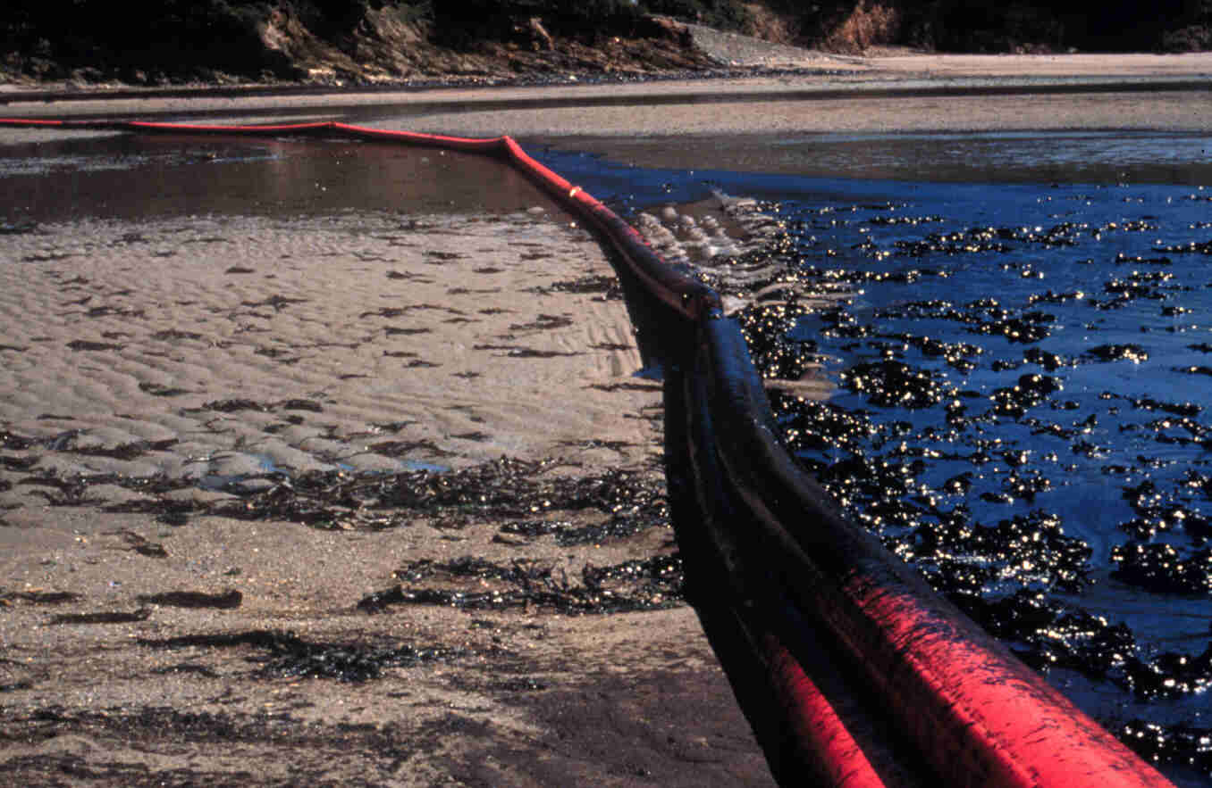
图17 岸滩围油栏的布放方式一
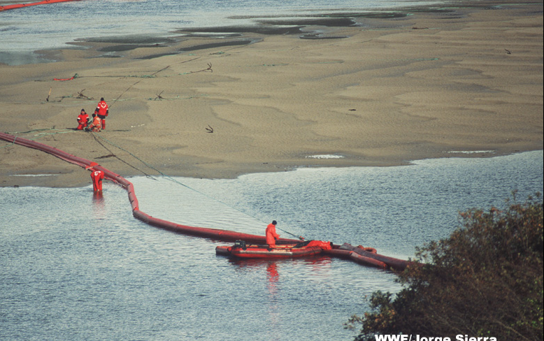
图18 岸滩围油栏的布放方式二

5.3.1.3岸线溢油清除技术
(1) 岩石和人造结构
(1.1) 使用撇油器、泵等设备回收被围控的睡眠漂浮有用。在潮汐地带，油被潮汐冲洗下来流向围油栏与撇油器结合使用的围控区域。采用这种方案时，必须使用围油栏将作业区域尽可能地围成封闭形，在围油栏围控的区域内回收冲洗下来的溢油。
(1.2) 使用高压清洗设备清洗岩石/混凝土结构物。清洗时可使用海水，使用热水清洗时，应考虑环境中的微生物是否会因高温而遭受破坏。这些微生物群体是其他更复杂生物生存的基础，使用热水清除会造成比微生物生活在油中或比冷水清洗更严重的问题。使用围油栏和撇油器回收冲洗下来的溢油。
(2) 圆石、小鹅卵石、鹅卵石
(2.1) 使用的技术与岩石、人造建筑的清洁技术相同。但是，不能使用重型机械，这是由于这种岸线承载能力差，会损害植物群体。
(2.2) 使用海水高压清洗设备，将石头表面溢油冲入布放在围油栏和撇油器的水中。在这种操作过程中，有些溢油会渗透到更深的岸线中，溢油会在几周或几个月慢慢地渗出。只有在移开石头后才能进行清洁的地方，应考虑海岸线受到侵蚀的影响。
(2.3) 将清洗过但仍粘有油的石头推入海中，这些石头将被海浪冲刷干净。
(3)沙滩
(3.1) 回收污染的表面沙子。使用重型机械设备，或使用铁锹和木铲。将回收的沙子装入塑料袋内。
(3.2) 人力收集油污沙子，直接装入车辆，运送到临时储存场地。
(3.3) 在涨潮前，用岸滩围油栏将一段沙滩围控起来，围油栏距离沙滩约20米。
(3.4) 在围控区内用小型围油栏围控释放出来的溢油，并向岸线方向围拢。
(4)有沉积物的岸线
(4.1) 开挖出排泄沟以使低压海水冲洗出来的油流入收集池中，然后将油泵走。
(4.2) 非常柔软的泥沙岸线只能采用人工清除。
5.3.1.4溢油上岸后海里基本上没有溢油的应急清污方案
(1) 在海岸边布放岸线围油栏，防止油被海浪重新冲入海中；
(2) 在离岸线一定距离（以海水冲击不到的地方）筑起沙坝，防止油被冲入海中；
(3) 用清洗装置冲洗岩石上的溢油；
(4) 用耙子清理沙滩上的溢油；
(5) 用吸油毡擦洗岸滩上的溢油；
(6) 用小铲、钳子等工具清除草丛中的溢油。
5.3.1.5溢油上岸应急清除程序
(1) 布放岸线围油栏进行围控；
(2) 必要时，建筑一道沙坝，防止海上溢油继续上岸；
(3) 先清除离岸较远的溢油；
(4) 将油从高处往下赶，在有海水的地方使用撇油器收集；
(5) 及时将油垃圾装入垃圾袋，防止二次污染。
5.4岸边沉船应急清污方案（如图19、图20）
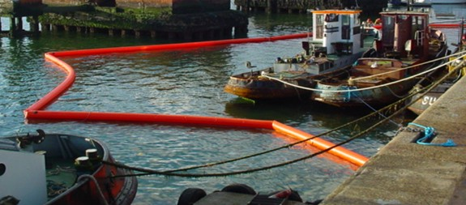
图19 岸边沉船围控示意图
(1) 先了解沉船的具体位置，防止作业船舶触碰沉船，引起其他事故；
(2) 了解沉船的具体情况，如船长、船宽、船舶所载的货物、船舶所用的燃料等相关情况，制定应急清污方案；
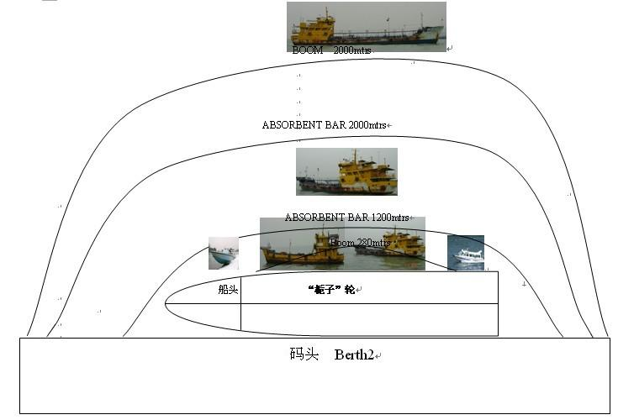
沉船位置
图20 沉船围控方案示意图
(3) 根据沉船的情况，在沉船的外围布放围油栏，防止沉船中的燃油、机油及污油水溢出；
(4) 如果沉船中的燃油量较大时，应布放两道围油栏，或一道吸油拖栏；
(5) 对沉船中溢出的油的处理，溢出的油量大时，可布放撇油器进行收油；如溢出的量不大，可投放吸油毡吸油；
(6) 在沉船周围进行值守，防止其他船舶误入沉船区域；
(7) 在打捞沉船时，将围控范围扩大，便于沉船打捞作业；
(8) 在沉船打捞上来后，必要时，清污作业船拖带围油栏在打捞船周围布防，直到打捞船将沉船送到目的地；
(9) 将沉船打捞后的垃圾及时装入垃圾袋，送相关处理单位进行无害化处理。
5.5船舶发生碰撞后的应急清污作业
(1) 先了解船舶碰撞的具体方位、碰撞的具体情况，如船长、船宽、船舶所载的货物、船舶所用的燃料等相关情况，制定应急清污方案；
(2) 根据船舶碰撞的情况，为预防船舶碰撞后，发生沉船或火灾爆炸事件，应急清污船舶和人员应在船舶碰撞约1000米开外的水域围布放围油栏，防止沉船中的燃油、机油及污油水溢出；
(3) 如果船舶碰撞后的溢油量较大时，应布放两道围油栏，或一道吸油拖栏；
(4) 对碰撞船中溢出的油的处理，溢出的油量大时，可布放撇油器进行收油；如溢出的量不大，可投放吸油毡吸油；
(5) 在碰撞船舶周围进行值守，防止其他船舶误入碰撞区域；
(6) 在拖轮来拖碰撞船时，将围控范围扩大，便于拖轮作业；
(7) 清污作业船拖带围油栏在拖轮和碰撞船周围布防，直到拖轮将碰撞船送到目的地；
(8) 将碰撞船的油垃圾及时装入垃圾袋，送相关处理单位进行无害化处理。
6污染清除作业安全方案
6.1污染物的危险特性
油品不仅具有易燃易爆危险性，还具有一定的毒性，当其溢出后，涉及的安全问题是多方面的，既可能影响到个人，也可能影响到公共场所和社会群体，一旦处理不当，对应急作业人员的健康和公共安全都可能造成威胁。因此，在溢油应急作业中注意安全防护、采取相当的作业安全措施以及提供必要的安全保障是十分重要的。
危险化学品可能具有毒性，可通过呼吸道、皮肤、消化道、眼睛对人体产生危害，有的危险化学品具有腐蚀性，可腐蚀人体和物体，多数危险品还具有易燃易爆危险性。
6.2污染物清除作业个人安全方案
6.2.1个人安全及防护
安全防护是保障污染应急作业人员健康和安全的必要措施。要做好这一点，污染应急组织者和应急作业人员，都要具有较强的安全意识，认识应急作业每一个环节的潜在危险，并掌握避免这种危险的相关知识，采取预防性措施。对于污染应急作业人员来说，至少要做好如下几个方面的防护：
（1）听力保护，长时间在产生噪音的机器旁工作时，应戴上耳塞
（2）头部保护，在作业的全过程都应戴安全帽，以防坠落物件砸伤头部或因头部撞到硬物上造成伤害
（3）眼睛保护，在所有的工作场所都要带上合适的防护眼镜，防止各种作业对眼睛造成伤害
（4）佩戴呼吸器或口罩，防止油蒸气的吸入
（5）佩戴防油手套，防止溢油的接触危害，减少皮肤的暴露和磨损。
（6）保护靴，通常以带有纹理底并在足趾处带有刚性支撑的橡胶靴，可以防滑、耐油、防止砸伤
（7）穿着带有阻油层的衣服，防止油渗透污染
（8）作业人员必须穿上救生衣
（9）天气寒冷时，应穿上防寒服
（10）意外伤害应急措施
①油蒸气中毒
a.立即将中毒人员撤离作业区
b.严重中毒人员立即送医院急救
②皮肤擦伤
a.对擦伤处进行清洗包扎
b.将擦伤人员撤离作业区
c.对严重擦伤人员立即送医院治疗
③油溅入眼睛
a.用清水清洗眼睛
b.用眼药水滴眼，防止眼睛发炎
c.将眼伤人员送医院治疗
6.2.2作业安全
6.2.2.1防止溢油对人体伤害的应急措施
6.2.2.2.1溢油初期，石油蒸气比空气重，并会流动聚集在低洼的地方，油气浓度较高时，作业人员应在上风处作业，如溢油是轻组分很高的油类，作业人员应佩戴呼吸器；
6.2.2.2.2如溢油的油类闪点很低，油气很浓，地点又比较密闭时，作业人员不能贸然进入作业区，以防中毒和火灾
6.2.2.2.3不能用汽油作为清洗剂。如果皮肤上沾上油，要用肥皂或去油的清洗液清洗
6.2.2.2.4应急过程中，用餐前必须洗手，降低有毒物质的风险
6.2.2.2.5处理风化油时，应戴手套等防护器具，避免油沾到皮肤
6.2.2.2.6喷洒分散剂时，作业人员应处在上风，带口罩，避免分散剂进入呼吸道
6.2.2.2.7作业人员在应急全过程必须穿防静电的工作服，救生衣，佩戴防护镜，防滑靴，防油手套等
6.2.2.2火灾和爆炸危险的防范措施
6.2.2.2.1作业人员进入现场前，总指挥应了解溢油的相关参数，并对火灾或爆炸的潜在危险进行评估
6.2.2.2.2经确认无火灾、无爆炸时，作业人员才能进入现场
6.2.2.2.3作业区域存在易燃易爆气体时，特别注意
（1）不得有明火；
（2）不得使用非防爆电器，不得拍照或录像；
（3）不得使用非防爆通讯设备；
（4）不得使用汽油机械；
（5）作业人员应穿着防静电服；
（6）不得使用铁器等容易碰撞出火星的器具；
（7）作业船舶应关闭门窗，船上不得生火做饭。
6.2.2.3溢油围控与回收作业的安全
6.2.2.3.1作业人员应严格按照操作规程进行作业；
6.2.2.3.2作业人员应按规定穿戴安全防护装备，如防护手套、防护镜、安全帽、呼吸器、防滑靴、防静电服、救生衣等；
6.2.2.3.3作业人员应保持良好的通讯；
6.2.2.3.4 布放围油栏时，防止人员掉入海中或拉伤；
6.2.2.3.5 布放和收回撇油器时，注意不要被撇油器碰伤和带人海中；
6.2.2.3.6作业人员与泵浦保持一定的距离；
6.2.2.3.7 作业甲板上不要乱扔杂物，防止人员绊倒摔伤；
6.2.2.3.8作业甲板上有油时，应立即擦干净，防止人员滑倒。
6.2.2.4分散剂喷洒时危险防范措施
6.2.2.4.1 作业人员穿戴工作服、救生衣、防护眼镜、手套、防滑靴；必要时，须戴上呼吸面罩；
6.2.2.4.2喷洒作业后，要用肥皂洗净手和脸，饭前要洗手和脸；
6.2.2.4.3 喷洒前要看清使用说明，应严格按说明操作。
6.2.2.5岸线作业时危害防范措施
6.2.2.5.1 设置一名或几名安全观察员，一名观察员负责20名以下的作业的安全；
6.2.2.5.2 因岸线小鹅卵石或鹅卵石海滨凸凹不平，而且光滑，作业人员应穿着防滑水靴；
6.2.2.5.3 安全观察员应经常提醒在悬崖、沼泽地和泥泞的海岸线工作的作业人员，注意身旁或脚下；
6.2.2.5.4如果作业人员从悬崖顶部开始清除作业，应系牢安全绳；
6.2.2.5.5在水中作业时，作业人员一定要穿好救生衣，保持警惕，不得单独行动；
6.2.2.5.6 岸线清除作业前，指挥人员必须向作业人员讲解作业计划和安全规范要求；要求作业人员在水中作业时，发现任何异常情况都不能贸然独自行动，必须在第一时间向领导报告。
7车辆作业的安全方案
7.1任何进入现场的车辆应熟知行车路线和目的地，司机应有相应的地图或说明
7.2负责后勤保障人员应与司机保持联系
7.3在作业区域标明行车路线，夜间标志应明显可见
7.4车辆行驶区域不能被油污染，防止车辆侧滑
7.5临时储存污油水的坑周围应设有围堰和明显标识，防止车辆误入
7.6夜间作业，应配备足够的照明
7.7作业人员应佩穿反光衣，以便被发现
7.8发生人员受伤事故，旁边的工作人员应该知道如何寻求帮助
8恶劣气候条件下作业的安全方案
8.1特殊条件下的防护装备
8.2准备充足的饮料、食品和药品
8.3合理安排任务
8.4合理安排休息时间和场所
8.5指挥人员必须了解现场作业人员的情况，并保持清污作业组织层次的沟通
8.6注意最新的天气预报
9安全保障方案
9.1作业前，指挥人员应向应急作业人员讲解作业计划、作业方案和安全规定；应急作业人员应听从指挥，严格按照作业程序和设备操作规程进行作业
9.2后勤保障
9.2.1提供必要的安全设备，包括安全防护装备、必备的食物和药品、临时休息的场所、消防设施、保护和清洁眼睛和身体的设施
9.2.2建立和医疗急救部门的联系，一旦发生事故，能立即得到援助
9.3强调应急作业组织的责任，明确指挥人员的权利，要求应急作业人员一切行动听指挥
9.4应急行动前，指挥人员应识别应急行动中的风险，并预先安排预防风险的措施，保证应急行动正常开展
10污染清除作业方案的编制、审批和修订管理
10.1污染清除作业方案的编写、审核和批准
10.1.1为了保证污染清除作业方案的充分性、适宜性以及可操作性，公司成立应急清污能力评级领导小组，由领导小组常务副组长领导负责污染清除作业方案的编写；由领导小组副组长负责对污染清除作业方案的审核，领导小组组长批准；（领导小组撤销后，由公司行政部接手负责方案的管理）。必要时，应报请海事管理部门批准。
10.1.2污染清除作业方案编写的法律依据
(1) 《中华人民共和国环境保护法》
(2) 《中华人民共和国海洋环境保护法》
(3)《中华人民共和国突发事件应对法》
(4)《中华人民共和国海上交通安全法》
(5) 《中华人民共和国防治船舶污染海洋环境管理条例》
(6) 《中华人民共和国船舶污染海洋环境应急防备和应急处理管理规定》
(7)《连云港市海上溢油应急预案》
(8)《船舶污染清除单位应急清污能力评价导则（试行）》
(9)《船舶污染清除协议管理制度实施细则》
(10)《73/78国际防止船舶造成污染公约》
(11)《1990年国际油污防备、反应和合作公约》
(12)《1992年国际油污损害民事责任公约》
(13)《2001年国际燃油污染损害民事责任公约》
(14) 《连云港信海清污有限公司海上突发污染事件应急清污处置预案》
10.2污染清除作业方案的修订
10.2.1方案修订的时机
(1) 法律法规有新的规定时；
(2) 公司的组织机构发生变化时；
(3) 原订方案存在不合理的程序或前后相互矛盾的地方。
10.2.2其他原因
10.3方案的版本规定
版本按年份确定，如2011年制定的方案，版本号为2011.00；如在本年度进行了1次修订，版本号为2011.01；进行了N次修订，版本号为2011.N。

